Lectoren: Sven Maes, Dimitri Sturm, Vincent Van Camp

Start document

IT Project

Contents

Projectbeschrijving 2

Projectinhoud 2

Projectteam 2

Projectorganisatie 2

Projectrealisatie 2

Wireframes 2

Technische realisatie 2

Projectbacklog 2

Planning 3

# Projectbeschrijving

## Projectinhoud

Het moet mogelijk zijn om in de zoekbalk een bepaald woord/zin in te typen, en vervolgens moeten er kaarten en hun afbeeldingen verschijnen. Je kan ook op een kaart klikken zodat deze in fullscreen komt te staan. Daarnaast kan je deze kaart ook toevoegen aan je deck. Je laat ook een paar eigenschappen zien van de kaart. Als deze dan eenmaal al in een deck zit, krijg je ook te zien in welke.

Logica voor decks

* Elk deck heeft een naam
* Elk deck heeft ook een achtergrond en wordt bijgehouden als een url
* Een deck heeft maximaal 60 kaarten.

## Projectteam

4 studenten die zich allemaal voor de eerste keer vastketenen aan een project. We gaan bij elke sprint telkens zeggen wat er van wie wordt verwacht, zodat het ook duidelijk is waar we staan al in het project. Onze samenwerking online gaat door via microsoft teams, waarbij we ook ineens een deadline aan elke sprint wordt meegegeven. Ja, we gaan werken met een peer review omdat we dit ook hebben gezien in de klas en aangeraden word. Er word constant verwacht dat je bij elke teams vergadering aanwezig bent. Zodat je gelijk weet wat je moet doen en zelf nog ideetjes kan geven.

## Projectorganisatie

Teams en GitHub zijn de meest efficiënte progamma’s die we gaan gebruiken. Daar komt wekelijks de verdeelde taken met naam erbij en deadline. 100% garantie hebben we nooit maar wat je wel hebben is een gemotiveerd team die samen iets willen creëren.

# Projectrealisatie

## Wireframes

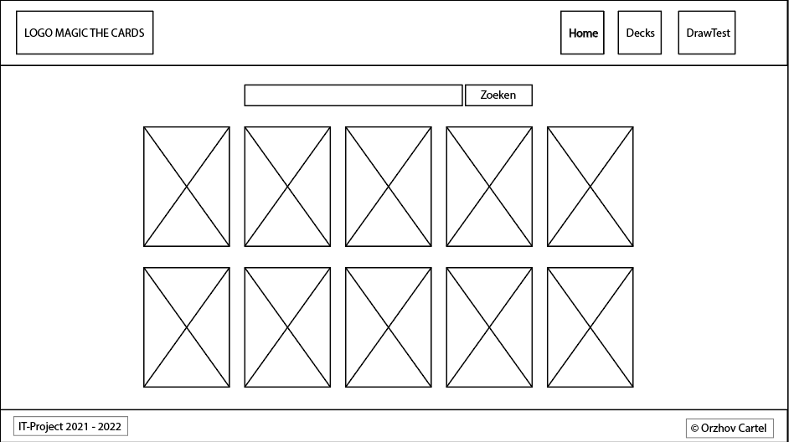

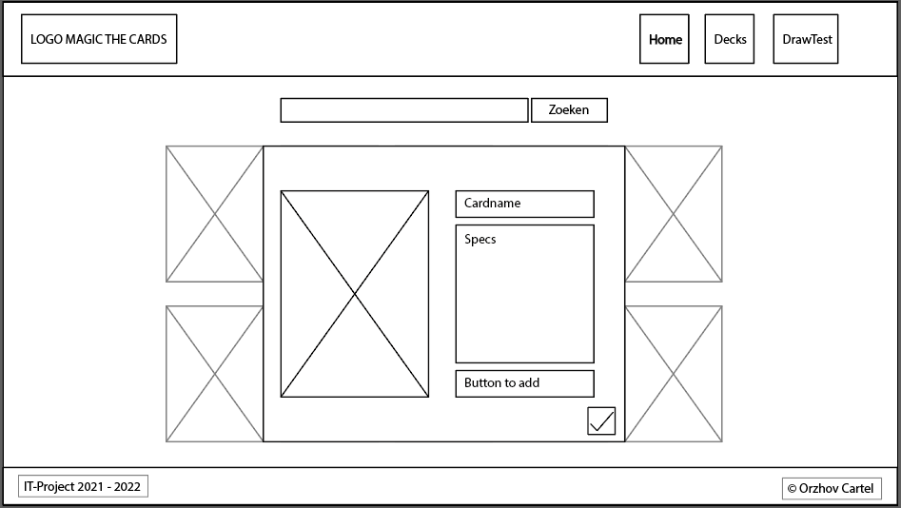

## Technische realisatie

De website die we willen maken gaan we programmeren in HTML,CSS in visual studio code. Via GitHub. De deployment gebeurt rechtstreeks via Heroku.

## Projectbacklog

Neem hier de projectbacklog op. Zorg dat alle user stories hier worden opgenomen die zullen worden gerealiseerd doorheen het projectverloop. Geef dit overzichtelijk weer in een tabel met volgend formaat:

|  |  |  |  |
| --- | --- | --- | --- |
| Productbacklog |  |  |  |
| id | Als… | Wil ik… | Zodat… |
| *1* | *gebruiker* | *Wil ik een website waar de basics kunnen verkregen worden.* | *Zodat we volgende weken kunnen werken aan de bonussen.* |
| *2* | *gamer* | *Wil ik een een zoekbalkfunctie die kaarten met deze tekst tonen.* | *Zodat we de tekst gepaged met afbeelding krijgen op de site* |
| *3* | *gamer* | *Wil ik zien welke kaarten welke zeldzaamheid hebben.* | *Zodat het overzichterlijker wordt.* |
| *4* | *gamer* | *Wil ik dat de kaart waarover je hovered, vergroot wordt. als je op een kaart klikt,vergroot deze op nieuwe webpagina en laat een paar eigenschappen zien.* | *Zodat het nog overzichtelijker en duidelijker wordt.* |
| *5* | *gamer* | *Wil ik een deckchecker creëren die een overzicht teruggeeft die zegt welke decks je beheert met bijhorende kaarten.* | *Extra/specifieker info voor de gamer* |
| *6* | *gamer* | *Wil ik een drawtest maken die je kan spelen op je eentje.* | *Zodat je kan zien welke kaarten er gespeeld kunnen worden en al gespeeld zijn.* |

## Planning

Welke sprints zullen er zijn? Wie is de sprint master per sprint? Geef dit overzichtelijk weer in een tabel met volgend formaat:

|  |  |  |  |  |
| --- | --- | --- | --- | --- |
| Sprint overzicht |  |  |  |  |
| Sprintnaam | Van | Tot | Sprint master | #dagen |
| *Basis website* | *18/3* | *1/4* | *Thomas* | *14* |
| *Deckchecker* | *1/4* | *29/4* | *Nicolas* | *29* |
| *Drawtest*  *Afwerking Website* | *29/4*  *13/5* | *13/5*  *3/7* | *Gijs*  *Stefan* | *14*  *14* |